МИНИСТЕРСТВО ОБРАЗОВАНИЯ РЕСПУБЛИКИ БЕЛАРУСЬ

Учреждение образования «Полоцкий государственный университет»

Факультет информационных технологий

Кафедра технологий программирования

**ЛАБОРАТОРНАЯ РАБОТА №2**

по дисциплине: **«Администрирование компьютерных систем и сетей»**

на тему: «**Соединение двух сетей»**

ВЫПОЛНИЛ студент группы 17–ИТ–3(2)

Ходыка А.В.

ПРОВЕРИЛ ст. преподаватель

Калинцев С. В.

Новополоцк, 2020 г.

**Цель работы**: Научиться соединять две сети в эмуляторе PT5.

**Ход работы**:

Первым делом необходимо на рабочую область перетащить необходимые компоненты. В это число входит два ПК и восемь маршрутизаторов.

В настройках ПК указываются их ip–адрес, маска подсети и адрес маршрутизатора. Пример заполнения соответствующих данных приведен на рисунках 1,2. Затем нужно перейти к работе с маршрутизаторами. Пример настройки маршрутизатора представлен на рисунке 3. Результат выполнения лабораторной работы представлен на рисунках 5 и 6.



Рисунок 1 – настройки PC0



Рисунок 2 – настройки PC1

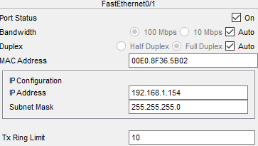

Рисунок 3 – настройки маршрутизатора

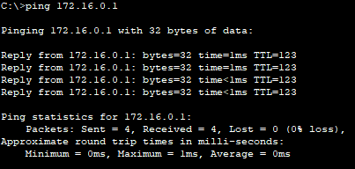

Рисунок 3 – PC0 пингует PC1

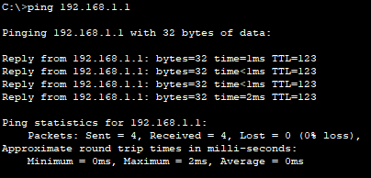

Рисунок 4 – PC1 пингует PC0